**5.3 Verzamelen, verpakken en verzenden**

Voordat de voorraad op is moet de winkel deze weer aanvullen.

Elk product heeft een streepjescode en die wordt gebruikt om op een (digitale) voorraad kaart bij te houden hoeveel er precies is. Voor elk product is een minimum en een maximum voorraad afgesproken.

Als de minimum voorraad bereikt is moet de winkel nieuwe inkopen en een bestelopdracht doen.

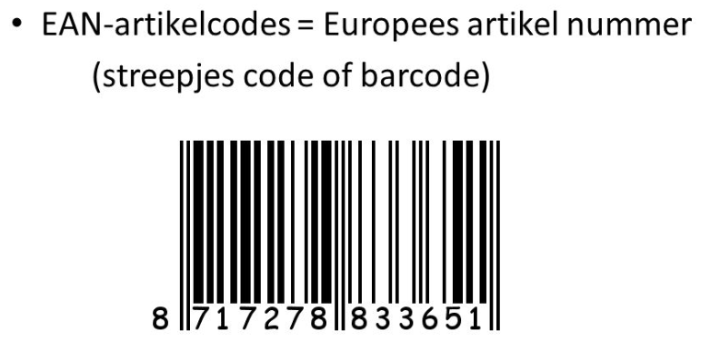 *streepjescode*

Een bestelopdracht wordt ook wel een order genoemd.

Op een bestelopdracht staan de volgende gegevens:

* Datum van de bestelling.
* Ordernummer van de bestelling
* Productkeuze: welke producten (artikelnummer met omschrijving), aantal, prijs.
* Bestelkosten en wijze van betalen: vooraf, bij aflevering of op rekening.
* Klantgegevens: naam, adres, telefoonnummer.
* Bezorginformatie: waar, wanneer.

Groothandels verkopen hun product vaak in een besteleenheid. Dat is de hoeveelheid die tegelijkertijd besteld moet worden. Bijvoorbeeld pakken rijst, die per 40 stuks in een doos zitten. Je kunt geen ½ doos bestellen.

De bestelling kan vaak gevolgd worden via Track & Trace. Degene die besteld kan via het nummer van de bestelling op de computer volgen waar de bestelling is en wanneer die geleverd gaat worden.

Wanneer de bestellingen bij de winkel of groothandel binnenkomen, moeten de producten worden verzameld, verpakt en verzendklaar worden gemaakt.

De klant krijgt een orderbevestiging.

Order picken is de bestelde producten uit het magazijn halen en verzamelen. Op de picklijst staan de te picken producten van één order of meerdere orders tegelijk.

Op het uitslagplein of bij de paktafels worden de producten gesorteerd en de orders nog een laatste keer gecontroleerd.

Wegen helpt bij de controle: het totaal gewicht moet kloppen bij de order.

[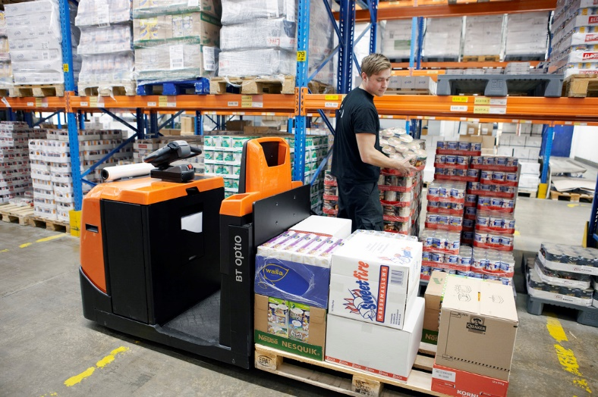](https://www.google.nl/url?sa=i&rct=j&q=&esrc=s&source=images&cd=&cad=rja&uact=8&ved=0ahUKEwje7rv7u__OAhVEtxQKHUt6AdUQjRwIBw&url=https://www.flickr.com/photos/toyotamheurope/6284072035&bvm=bv.131783435,d.ZGg&psig=AFQjCNGY4yQ83epwpo6N998ER4lrqrQXEA&ust=1473413705565381)

Daarna zorg je voor de verpakking van de artikelen en kun je de order verzenden.

Veel bedrijven verpakken hun orders in dozen. Afhankelijk van de hoeveelheid artikelen, kies je een passende doos. De doos dient om de artikelen te vervoeren maar ook om de artikelen te beschermen.

De artikelen moeten zo veel mogelijk op de bodem van de doos staan of liggen, zodat ze niet gaan schuiven. Als de doos niet helemaal vol is, stop je wat extra vulmateriaal erbij. Zo blijven de artikelen tijdens het vervoer op hun plek en kan er niks kapotgaan.

[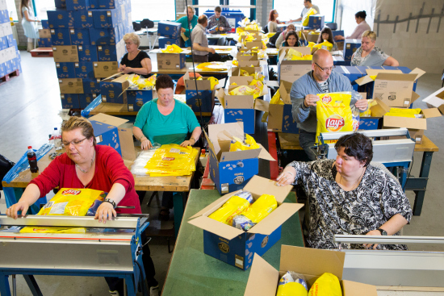](http://www.google.nl/url?sa=i&rct=j&q=&esrc=s&source=images&cd=&cad=rja&uact=8&ved=0ahUKEwiG0KjTvP_OAhXDcRQKHcS2CDUQjRwIBw&url=http://www.uw.nl/nieuws/20-nieuws/339-2016-06-chips-verpakken&bvm=bv.131783435,d.ZGg&psig=AFQjCNGDQ9cJWzAxd-xJEuAJWND-FqoukQ&ust=1473413863771371)

In de doos zitten niet allen de artikelen, maar ook de pakbon. Hierop staat precies wat er in de doos zit. Als een artikel later geleverd wordt staat dit ook op de pakbon. Op de doos komt nog een adres sticker.

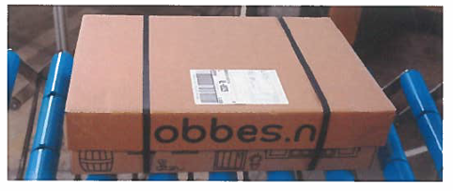 *Order klaar voor verzending*

Bij de verpakte order komt ook een factuur. Hierop staat onder andere:

* Datum
* Factuurnummer
* Bedrag met BTW
* Aantal producten
* Betalingstermijn

[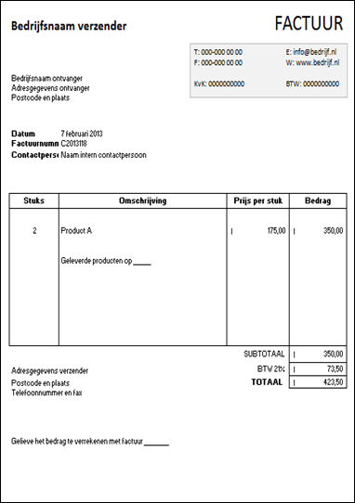](http://www.google.nl/url?sa=i&rct=j&q=&esrc=s&source=images&cd=&ved=0ahUKEwiUzNWdvf_OAhVDShQKHa23DhgQjRwIBw&url=http://www.voorbeeld-office.com/factuur-voorbeeld.html&bvm=bv.131783435,d.ZGg&psig=AFQjCNH-PQfFyWMoq_MRukcR19RD0PQ5AQ&ust=1473414053489047)

De factuur is dus de rekening die de klant moet betalen.

**5.3 Vragen**

1. Een supermarkt houdt voorraad kaarten bij.  
   Van de pakken koffie merk Strong is de minimum voorraad 14 en de maximum voorraad 40. Er zijn nu nog 12 pakken Strong in voorraad. Bestel je bij en hoeveel?  
   a. ja, 26 pakken  
   b. ja, 28 pakken  
   c. ja 40 pakken  
   d. nee, er zijn nog voldoende pakken in voorraad.
2. De pakken thee van het merk Mind die bij moeten worden besteld gaan per doos van 12 stuks.   
   De minium voorraad is 20 pakjes de maximum voorraad is 30 pakjes. Er zijn nog 3 pakjes over.  
   Hoeveel dozen Mind thee kun je maximaal bij bestellen?  
     
   ……………………………………………………………………………….
3. Je moet in het tuincentrum 20 bloempotten met artikelnummer 513B verzamelen. Volgens de voorraadkaart zijn er nog 15 op voorraad. In het magazijn liggen er maar 14. Hoe kan dit verschil ontstaan zijn? (Verschillende antwoorden mogelijk)  
     
   a. Er zijn teveel vazen geleverd.  
   b. De vaas is stuk gevallen  
   c. De vaas is gestolen.  
   d. de vaas is uit de mode.
4. Waarmee kun je een order altijd terugvinden?  
   a. Datum  
   b. Naam van de klant  
   c. Ordernummer  
   d. Product nummer
5. Waarin moet je artikelen verpakken voor je ze verzendt en waarom?  
     
   ……………………………………………………………………………….
6. Waarom gaat er een pakbon mee met een verpakte order?   
     
   ……………………………………………………………………………….
7. Welke gegevens moeten er op een verpakking staan om de order te verzenden?  
     
   ……………………………………………………………………………….
8. Waarvoor gebruikt de klant een factuur?  
     
   ……………………………………………………………………………….